Муниципальное бюджетное дошкольное образовательное учреждение детский сад №9

Консультация для родителей:
«Внимание!!! Плоскостопие!!!».

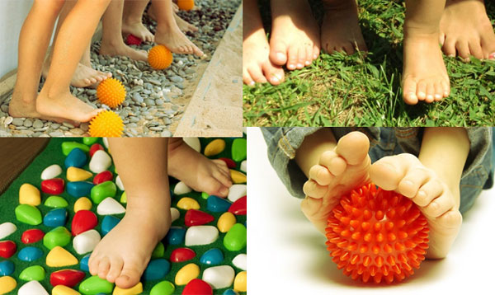

Подготовила:
Л.В.Чемерова инструктор по физической культуре
высшей квалификационной категории

г. Новочеркасск
2021 год

Плоскостопие – одно из самых распространенных заболеваний опорно-двигательного аппарата у детей. Это деформация стопы с уплощением ее свода (у детей обычно деформируется продольный свод, из-за чего подошва становится плоской и всей своей поверхностью касается пола).
Точно определить, есть у ребенка плоскостопие или нет, можно только когда малышу исполниться пять (или даже шесть) лет. Почему? Во-первых, детей до определенного возраста костный аппарат стопы еще не окреп, частично представляет собой хрящевую структуру, связки и мышцы слабы, подвержены растяжению. Во-вторых, подошвы кажутся плоскими, так как выемка свода стопы заполнена жировой мягкой «подушечкой», маскирующей костную основу. При нормальном развитии опорно-двигательного аппарата к пяти-шести годам свод стопы приобретает необходимую для правильного функционирования форму. Однако в некоторых случаях происходит отклонение в развитии, из-за которого появляется плоскостопие.
Факторы, влияющие на развитие плоскостопия:
- наследственность (если у кого-то из родных есть/было это заболевание, нужно быть особенно осторожным: ребенка следует регулярно показывать врачу-ортопеду);
- «неправильная» обувь - на плоской подошве совсем без каблука, слишком узкой или широкой);
- чрезмерная нагрузка на ноги;
- рахит;
- травмы стоп.
Чем опасно плоскостопие?
Для терапии детей, страдающих плоскостопием, применяются щадящие методы лечения. Предпочтительно - физиотерапевтическое лечение, лечебная физкультура, мануальная терапия и особый массаж. Медикаменты назначают в крайнем случае, т.к. вызывают множество побочных эффектов и не убирают причину заболевания, а наоборот, могут его усугубить. Методами первого выбора для лечения детского плоскостопия являются мягкотканые техники мануальной терапии и массажа. Используются особые методики, направленные на укрепление мышц, которые подтягивают свод стопы, и улучшают ее кровоснабжение, также оказывается мягкое воздействие на суставы и связочный аппарат, проводится корректировка возникшей деформации стопы и голеностопа.
Из-за того, что плоскостопие провоцирует «встряску» костей, суставов ног и нижних отделов позвоночника, при лечении целесообразно обратить внимание на состояние опорно-двигательного аппарата и позвоночника. Нередко плоскостопие провоцирует появление сколиоза (искривления позвоночника). При обнаружении других патологий опорно-двигательного аппарата врач назначает курс лечебного массажа, особую гимнастику, а в ряде случаев требуется курс мануальной терапии. С ее помощью врач напрямую воздействует на страдающий от отсутствия амортизации позвоночник, снимая напряжение в нем и ликвидируя асимметрию крестца, которая иногда возникает при плоскостопии и может стать причиной искривления позвоночника.
Ребенку, страдающему плоскостопием, ортопед обязательно назначает для ношения специальную обувь: подходящую по размеру, сделанную из натуральных материалов, с жестким задником и хорошей фиксацией на ноге, с небольшим каблучком. Стельки-супинаторы также подбираются индивидуально, с учетом формы стопы.
Родители должны помнить, что плоскостопие – это недуг, который при отсутствии лечения и профилактики, приводит к серьезным осложнениям и сильной деформации костей стопы, а также болезням опорно-двигательного аппарата.
Своевременное лечение и профилактика вернет ребенку здоровье и уверенность в своей привлекательности!

https://nsportal.ru/download/#https://nsportal.ru/sites/default/files/2015/12/06/ploskostopie.docx

